Анализ обстановки с пожарами за 2021 год

По состоянию на 1 января 2022 года на территории города Белоярский и района, зарегистрировано 56 пожаров. На пожаре погиб один человек, травмировано один человек, материальный ущерб в результате пожаров составил 113142,31 рублей. В сравнении с аналогичным периодом 2020 года: число пожаров увеличилось (2020 г. - 8 пожаров). Количество погибших сократилось - 1 человек (2020 год - 2 человек). Число травмированных при пожарах сократилось - 2 человека (2020 г. - 7 человек) материальный ущерб сократился - 113042 рублей (2020 г. - 5713937 рублей).
Количество пожаров, произошедших в зданиях жилого назначения - 33 пожаров (59 % от общего количества). В сравнении с АППГ- в 2020 - количество пожаров в зданиях жилого назначения увеличилось (в 2020 году - 27 пожаров), число погибших в жилом секторе (2021 год - 0, 2020 - 2) и число травмированных в жилом секторе (2021 год - 1, 2020 - 5).
Причинами пожаров, явились:
 | 2020 | 2021
Поджог | 4 | 7
Нарушение правил устройства и эксплуатации электрооборудования | 17 | 18
Нарушение правил устройства и эксплуатации печей | 9 | 7
Неосторожное обращение с огнем, в том числе детей | 14 | 15
Нарушение правил устройства и эксплуатации транспортных средств | 3 | 5
Нарушение правил пожарной безопасности при проведении огневых работ | 0 | 3
Нарушение правил пожарной безопасности при эксплуатации газового оборудования | 1 | 1
Причины устанавливаются
Прочие
Итого: | 48 | 56

Количество пожаров гибель травмы и ущерб по населенным пунктам Белоярского района на 1 января 2022 года в сравнении в АППГ
 | количество пожаров |  | гибель |  | травмы |  | Ущерб,руб
 | 2020 | 2021 | 2020 | 2021 | 2020 | 2021 | 2020 | 2021
г. Белоярский | 29 | 45 | 1 | 1 | 6 | 1 | 279600 | 113042
с. Казым | 4 | 2 | 1
с. Юильск | 1
д. Нумто
с. Полноват | 5 | 3 |  |  |  |  | 5106069,43
с. Ванзеват | 1 | 1
с. Тугияны | 1
д. Пашторы |  | 1
п. Верхнеказымский | 4 | 1 |  |  |  |  | 185068
п. Лыхма | 1 | 1 |  |  |  |  | 143200
п. Сосновка |  | 1
п. Сорум | 1
Межсел.территория | 2 | 1 |  |  | 1
Всего | 48 | 56 | 2 | 1 | 7 | 1 | 5713937 | 113042

Анализируя обстановку с пожарами по населенным пунктам Белоярского района в сравнении с А1111Г отмечается рост:
- Количества пожаров в г. Белоярский
- Количества пожаров в с. Сосновка
- Количества пожаров в д.Пашторы
Осуществление уголовно-процессуальной деятельности
При осуществлении уголовно-процессуальной деятельности на 1 января 2022 года Отделом надзорной деятельности и профилактической работы по городу Белоярский и району, в уголовно-процессуальном порядке рассмотрено 148 сообщений о преступлениях связанных с пожарами (АППГ-120).
Из общего количества рассмотренных сообщений о преступлениях:
- 14 материалов проверок передано по подследственности в соответствии со ст. 151 УПК РФ, для принятия по ним решения в другие органы предварительного расследования (АППГ - 12)
- по 75 материалам проверок вынесены постановления об отказе в возбуждении уголовного дела (АППГ - 57)
- по 0 материалам проверок возбуждены уголовные дела (АППГ-0)
Диаграмма: Решения, принятые органом дознания по сообщениям о пожарах за январь-апрель 2021 года в сравнении с АППГ.
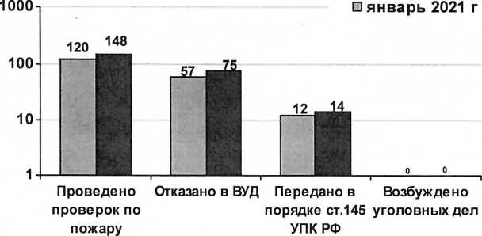

За истекший период 2021 года не проводились обследования объектов защиты соискателей лицензии на ведение образовательной деятельности. По результатам проверок не выдавались заключения о соответствии объекта защиты требованиям пожарной безопасности и о несоответствии объекта защиты требованиям пожарной безопасности. Законных оснований для проверок лицензиатов в области пожарной безопасности в 2021 году не имелось.
За истекший период 2021 года законных оснований для проведения проверок юридических лиц и индивидуальных предпринимателей, осуществляющих оборот продукции, к которой установлены требования пожарной безопасности, не имелось. Обращений от граждан в Отдел надзорной деятельности и профилактической работы по городу Белоярский и району о нарушении требований пожарной безопасности юридическим лицом не поступали.

